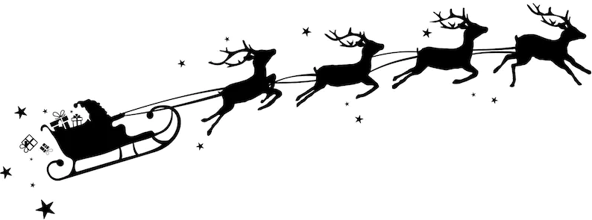

Frohe Weihnachten und ein gesegnetes neues Jahr wünscht Dir,

liebe Maria Mustermann,

von ganzem Herzen

Dein Max Mustermann

|  |  |  |
| --- | --- | --- |
|  |  |  |